1.数据库的一些常用技术

（1）水平分库

水平分库就是将数据放在不同的磁盘中，充分利用磁盘的IO

（2）表分区

表分区就是根据数据的创建条件进行分区，比如按照日期、

（3）主动分区

人工进行分区，比如：历史数据放在历史表，当前表只存储三天内的数据，按照时间进行删除替换的操作

（4）垂直分库

把一个数据库分割成多个数据库，用户数据放在用户表，订单数据放在订单表，根据需求进行分表，但是这样做，一旦涉及到多表查询，性能会大大下降

（5）数据库集群

集群的设计，一个主库，多个从库，或者是多个主库，多个从库，集群有很多解决方案，mysql，orcal

（6）利用缓存

Redis等，用内存解决磁盘IO速度慢的问题

对于Memcached的原理和使用：

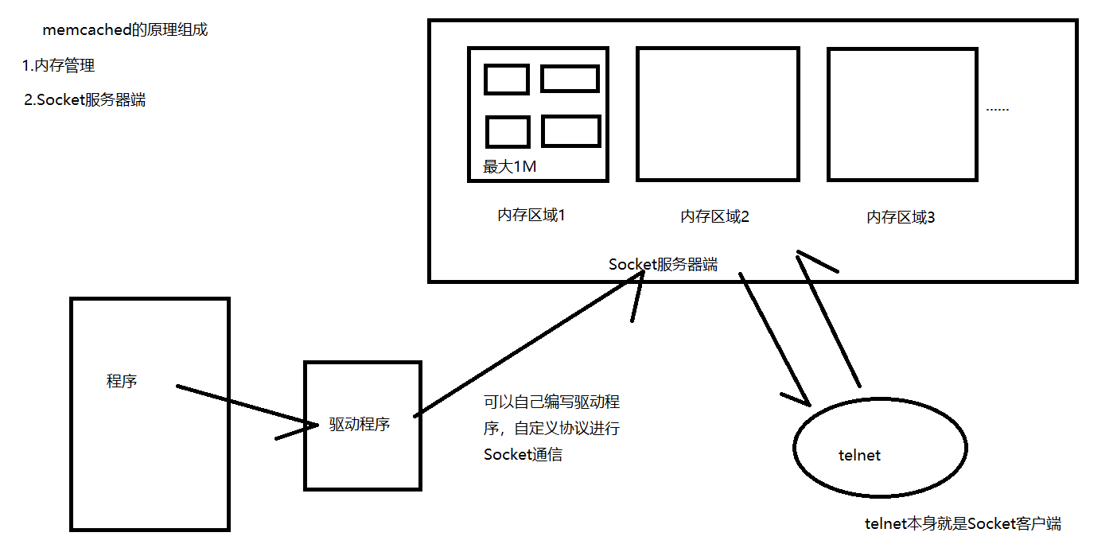

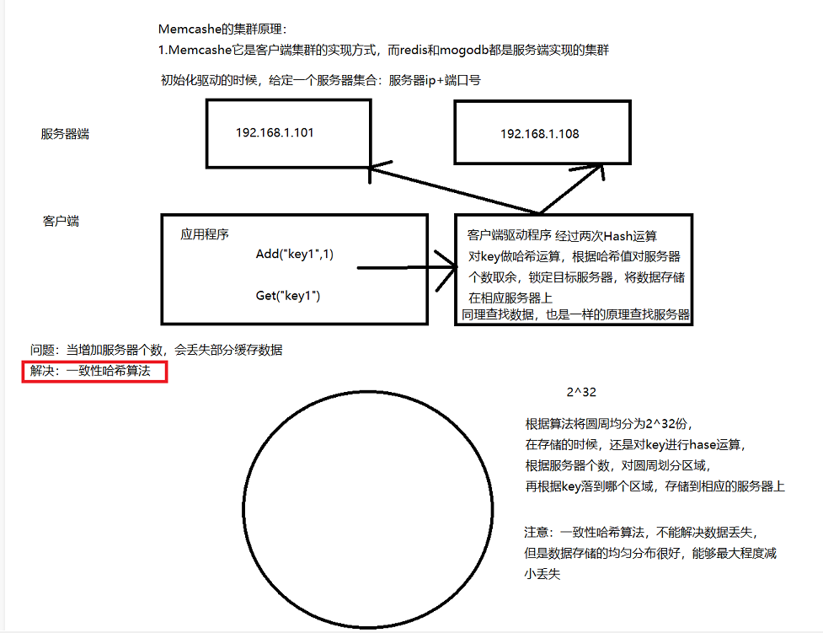

Memcache的缺点：

1. 不能作为持久化存储
2. 存储数据的单个大小受到限制，最大1M，如果大于1M，需要人工分割，
3. 存储数据的形式，只能是key-value，键值对
4. 集群数据之间没有复制和同步机制（崩溃不会影响应用程序的运行，正是因为没有主从复制，从而性能优越）
5. 内存回收不及时，使用LRU算法：未使用内存>>国企内存>>最近最少使用内存 （惰性删除）

Memcache和Redis的区别：

1.不同点：

（1）mm：通过客户端驱动实现 集群

（2）Redis：通过服务器端配置实现集群

2.Redis可以持久化

（1）可通过数据文件恢复数据

（2）可通过日志恢复数据

3.Redis提供高级的数据结构，如：队列，栈等

4.Redis是单线程的，处理数据比较小的时候，性能区别不大，如果key-value的值接近1M，mm的性能更好